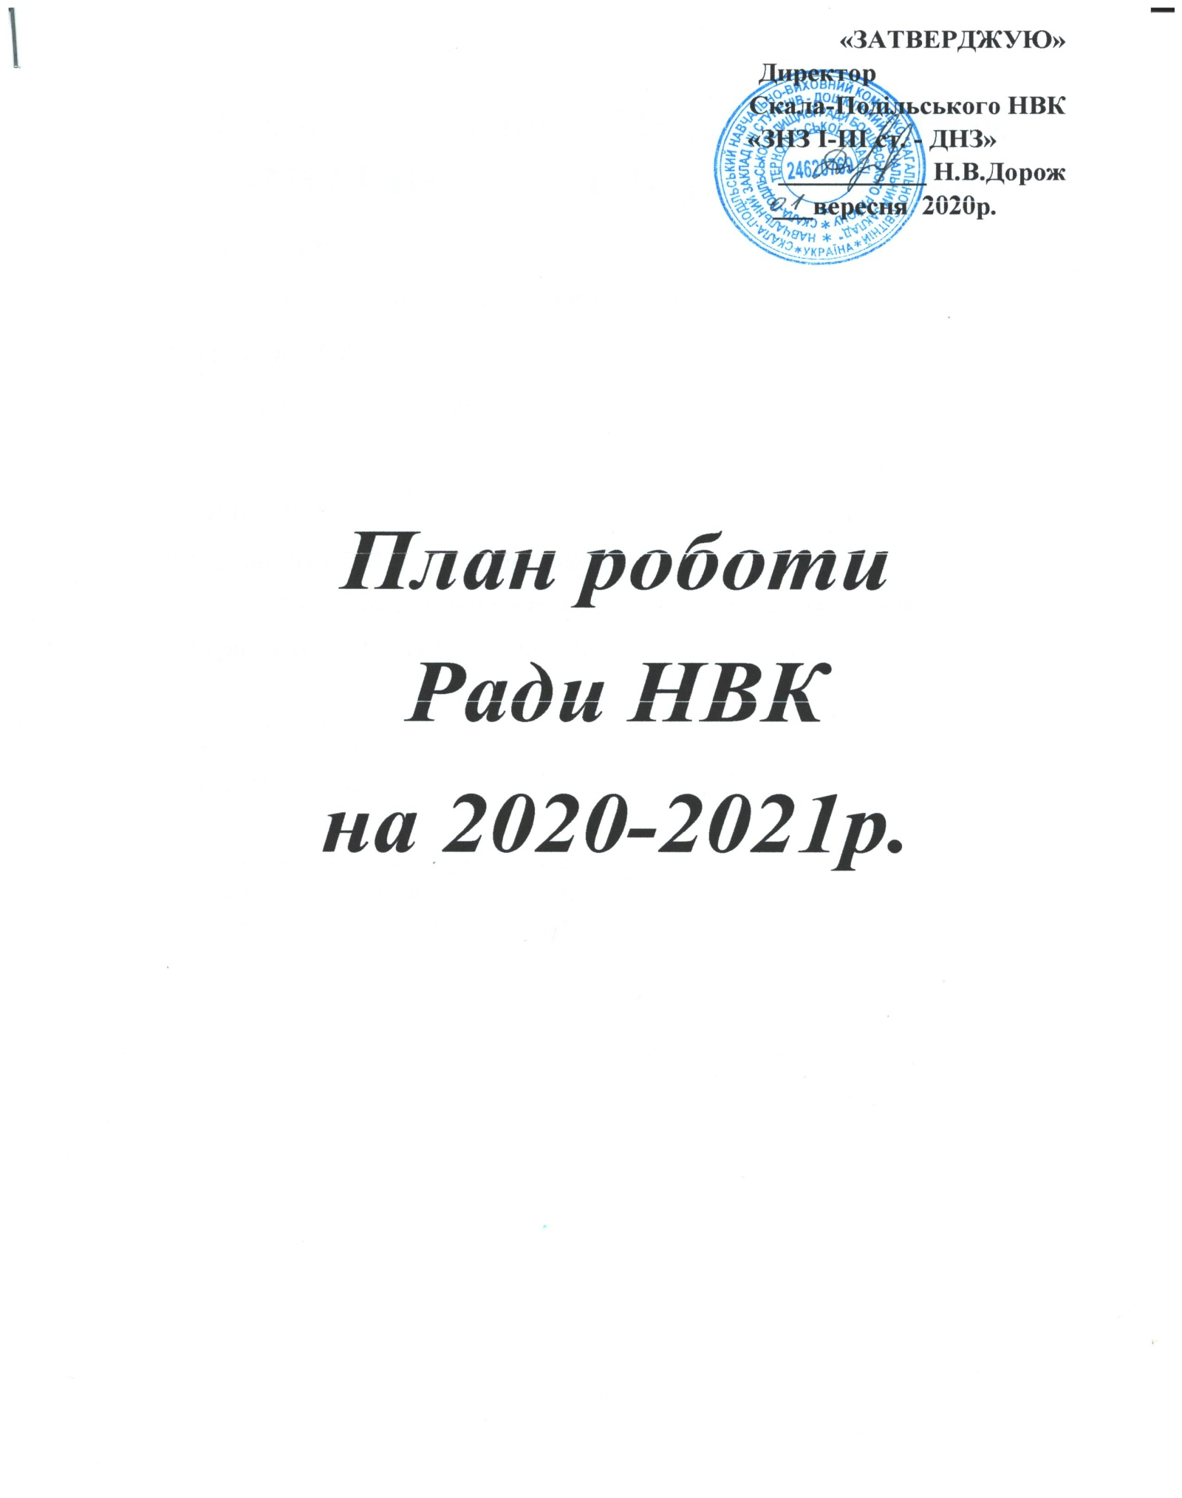

Склад ради Скала-Подільського НВК «ЗНЗ І-ІІІ ст. – ДНЗ» у 2020-2021н.р.
Голова Ради:
Недокіс Леся Володимирівна - педагог-організатор
Секретар Ради:
Кошута Ганна Володимирівна - вчитель початкових класів

Члени Ради:
1.Федоровська О.Б. – голова профкому
2. Бездух Т.П. – завідуючий господарства, вчитель трудового навчання
3. Борщівська Т.В. – практичний психолог

4. Галай С.- 11 кл.
5. Луценко С.- 11 кл.
6. Філь О. – 10 кл.

7. Шірінова І. О. – мати учня 11 класу
8. Ковпак О. П. – мати учениці 11 класу
9. Кулик Т. С. – мати учениці 10 класу

План засідань Ради НВК на 2020-2021н.р.
Серпень
1. | Про затвердження плану роботи Ради НВК на 2020-2021н.р. | Голова Ради НВК
2. | Організація освітнього процесу в умовах карантину | Дорож Н.В.
3. | Розгляд та затвердження  а) плану роботи НВК на 2020-2021н.р.  б) режиму роботи НВК в умовах карантину  в) режиму роботи групи продовженого дня в умовах карантину | Дорож Н.В.  Філь Т.В.  Рогатинчук Г.П

Листопад
1. | Розгляд та обговорення нового Закону «Про освіту» | Дорож Н.В.
2. | Актуальні проблеми навчально-виховного процесу. | Філь Т.В.
3. | Організація контролю за харчуванням і медичним обслуговуванням учнів. | Дорож Н.В.
4. | Про роботу з обдарованими дітьми. | Філь Т.В.
5. | Організація Новорічних і Різдвяних свят. | Парасинчук О.М.  члени Ради НВК

Березень
1. | Стан відвідування учнями закладу та робота з попередження правопорушень. | Філь Т.В.
2. | Про заходи щодо попередження дорожньо-транспортного травматизму. | Парасинчук Т.В.
3. | Про хід атестації педагогічних працівників НВК. | Дорож Н.В.
4. | Про роботу з важковиховуваними учнями, їхніми сім’ями. Обстеження житлово-побутових умов. | Парасинчук Т.В.

Травень
1. | Спільна робота вчителя, вихователя і батьків у позакласній та позашкільній роботі. | Адміністрація НВК, члени Ради НВК
2. | Організація закінчення навчального року. | члени Ради НВК
3. | Організація свят Останнього дзвоника та Випускного вечора. | Парасинчук Т.В.

Червень
1. | Про спільну роботу НВК та громадськості по підготовці до нового навчального року. | Адміністрація НВК, члени Ради НВК
2. | Випуск та нагородження учнів 9-11 класів. | Дорож Н.В.

